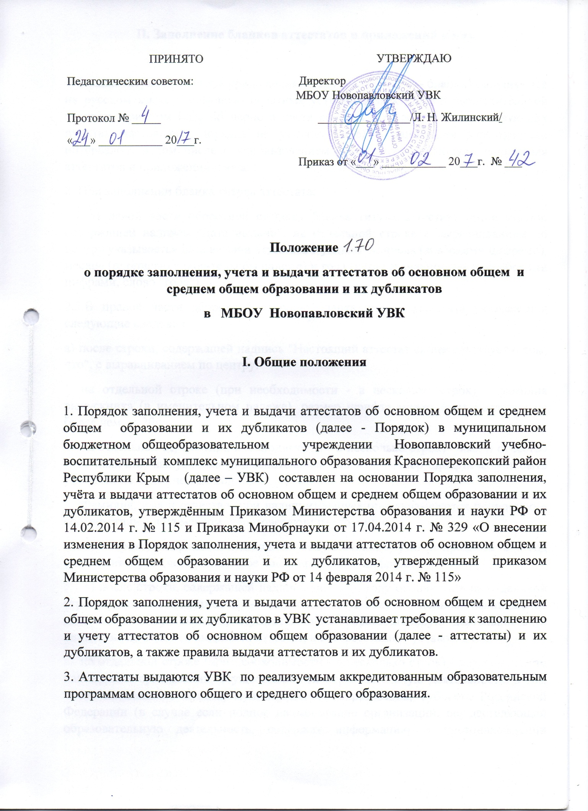

**Положение**

**о порядке заполнения, учета и выдачи аттестатов об основном общем и среднем общем образовании и их дубликатов**

**в МБОУ Новопавловский УВК**

**I. Общие положения**

1. Порядок заполнения, учета и выдачи аттестатов об основном общем и среднем общем образовании и их дубликатов (далее - Порядок) в муниципальном бюджетном общеобразовательном учреждении Новопавловский учебно-воспитательный комплекс муниципального образования Красноперекопский район Республики Крым (далее – УВК) составлен на основании Порядка заполнения, учёта и выдачи аттестатов об основном общем и среднем общем образовании и их дубликатов, утверждённым Приказом Министерства образования и науки РФ от 14.02.2014 г. № 115 и Приказа Минобрнауки от 17.04.2014 г. № 329 «О внесении изменения в Порядок заполнения, учета и выдачи аттестатов об основном общем и среднем общем образовании и их дубликатов, утвержденный приказом Министерства образования и науки РФ от 14 февраля 2014 г. № 115»

2. Порядок заполнения, учета и выдачи аттестатов об основном общем и среднем общем образовании и их дубликатов в УВК устанавливает требования к заполнению и учету аттестатов об основном общем образовании (далее - аттестаты) и их дубликатов, а также правила выдачи аттестатов и их дубликатов.

3. Аттестаты выдаются УВК по реализуемым аккредитованным образовательным программам основного общего и среднего общего образования.

**II. Заполнение бланков аттестатов и приложений к ним**

1. Бланки титула аттестата и приложения к нему (далее вместе - бланки) заполняются на русском языке с помощью печатных устройств электронной вычислительной техники шрифтом Lazurskiчерного цвета размера 11п (если в соответствующих пунктах настоящего Порядка не указано иное) с одинарным межстрочным интервалом, в том числе с использованием компьютерного модуля заполнения аттестатов и приложений к ним.

2. При заполнении бланка титула аттестата:

2.1. В левой части оборотной стороны бланка титула аттестата после строки, содержащей надпись "Дата выдачи", на отдельной строке с выравниванием по центру указывается дата выдачи аттестата с указанием числа (арабскими цифрами), месяца (прописью в родительном падеже) и года (четырехзначное число арабскими цифрами, слово "года").

2.2.В правой части оборотной стороны бланка титула аттестата указываются следующие сведения:

а) после строки, содержащей надпись "Настоящий аттестат свидетельствует о том, что", с выравниванием по центру:

на отдельной строке (при необходимости - в несколько строк) - фамилия выпускника (в именительном падеже), размер шрифта может быть увеличен не более чем до 20п;

на отдельной строке (при необходимости - в несколько строк) - имя и отчество (при наличии) выпускника (в именительном падеже), размер шрифта может быть увеличен не более чем до 20п.

Фамилия, имя и отчество (при наличии) выпускника указываются полностью в соответствии с документом, удостоверяющим его личность.

б) в строке, содержащей надпись "в _ году окончил(а)", после предлога "в" – год окончания УВК (четырехзначное число арабскими цифрами);

в) после строки, содержащей надпись «в _____ году окончил(а)» на отдельной строке (при необходимости - в несколько строк) – полное официальное наименование организации, осуществляющей образовательную деятельность (в винительном падеже), выдавшей аттестат, в соответствии с уставом УВК;

на отдельной строке (при необходимости - в несколько строк) - название места нахождения организации, осуществляющей образовательную деятельность, в том числе населенного пункта, муниципального образования, субъекта Российской Федерации (в случае если полное наименование организации, осуществляющей образовательную деятельность, содержит информацию о местонахождении организации (поселок (село, деревня), район, область (республика, край), то название населенного пункта во избежание дублирования не пишется);

при недостатке выделенного поля в наименовании организации, осуществляющей образовательную деятельность, а также названии ее места нахождения допускается написание установленных сокращенных наименований;

г) после строк, содержащих надпись "Руководитель организации, осуществляющее образовательную деятельность", на отдельной строке - подпись директора УВК с последующей ее расшифровкой: фамилия и инициалы в именительном падеже.

3. При заполнении бланка приложения к аттестату об основном общем, среднем общем образовании (далее - бланк приложения):

3.1. В правой части лицевой стороны бланка приложения указываются с выравниванием по центру следующие сведения:

а) после строк, содержащих надпись "к аттестату об основном общем образовании" ("к аттестату о среднем общем образовании") на отдельной строке - нумерация бланка аттестата;

б) после строки, содержащей нумерацию бланка аттестата:

на отдельной строке (при необходимости - в несколько строк) - фамилия;

на отдельной строке (при необходимости - в несколько строк) - имя и отчество (при наличии) выпускника (в именительном падеже);

в) после строки, содержащей надпись "Дата рождения", на отдельной строке – дата рождения выпускника с указанием числа (арабскими цифрами), месяца (прописью в родительном падеже) и года (четырехзначное число арабскими цифрами, слово "года").

3.2. В левой части лицевой стороны бланка приложения указываются следующие сведения:

а) после строки, содержащей надпись "Дополнительные сведения", на отдельных строках с выравниванием по левому краю (размер шрифта может быть уменьшен не более чем до 9п) - наименования учебных курсов, предметов, дисциплин, изученных выпускником в объеме менее 64 часов за два учебных года.

Наименования учебных курсов, предметов, дисциплин записываются на отдельных строках с прописной (заглавной) буквы, без порядковой нумерации, в именительном падеже.

Дополнительные сведения вносятся в алфавитном порядке.

б) после строки, содержащей надпись "Дата выдачи", на отдельной строке с выравниванием по центру - дата выдачи приложения с указанием числа (арабскими цифрами), месяца (прописью в родительном падеже) и года (четырехзначное число арабскими цифрами, слово "года");

в) в строке, содержащей надпись "осуществляющей образовательную деятельность", - фамилия и инициалы руководителя УВК, с выравниванием вправо.

3.3. В левой и правой частях оборотной стороны бланка приложения указываются сведения о результатах освоения выпускником образовательной программ соответствующего уровня:

а) в графе "Наименование учебных предметов" на отдельных строках с выравниванием по левому краю - наименования учебных предметов в соответствии с учебным планом образовательной программы основного общего или среднего общего образования;

названия учебных предметов записываются с прописной (заглавной) буквы, без порядковой нумерации, в именительном падеже со следующими допустимыми сокращениями и аббревиатурой:

Информатика и ИКТ - Информатика;

Физическая культура - Физкультура;

Мировая художественная культура - МХК;

Изобразительное искусство - ИЗО;

Основы безопасности жизнедеятельности - ОБЖ.

Название учебного предмета "Иностранный язык" уточняется записью (в скобках), указывающей, какой именно иностранный язык изучался выпускником. При этом допускается сокращение слова в соответствии с правилами русской орфографии (английский (англ.), французский (франц.); при необходимости допускается перенос записи на следующую строку.

б) в графе "Итоговая отметка" на отдельных строках, соответствующих указанным в графе "Наименование учебных предметов" учебным предметам, с выравниванием по левому краю – итоговые отметки выпускника:

по каждому учебному предмету инвариантной части базисного учебного плана;

по каждому учебному предмету вариативной части учебного плана УВК, осуществляющей образовательную деятельность, изучавшимся выпускником, в случае если на его изучение отводилось по учебному плану УВК, осуществляющей образовательную деятельность, не менее 64 часов за два учебных года;

по учебным предметам, изучение которых завершилось до 9 класса (изобразительное искусство, музыка и другие).

Итоговые отметки за 9 класс по русскому языку и математике определяются как среднее арифметическое годовых и экзаменационных отметок выпускника и выставляются в аттестат целыми числами в соответствии с правилами математического округления.

Итоговые отметки за 9 класс по другим учебным предметам выставляются на основе годовой отметки выпускника за 9 класс.

Итоговые отметки за 11 класс определяются как среднее арифметическое полугодовых и годовых отметок обучающихся за каждый год обучения по образовательным программам среднего общего образования и выставляются в аттестат целыми числами в соответствии с правилами математического округления.

Выпускникам, освоившим основные образовательные программы основного общего и среднего общего образования в формах семейного образования, самообразования либо обучавшимся по не имеющей государственную аккредитацию образовательной программе, прошедшим экстерном государственную итоговую аттестацию в организации, осуществляющей образовательную деятельность, реализующей имеющие государственную аккредитацию образовательные программы основного общего и среднего общего образования и получившим удовлетворительные результаты, в аттестат выставляются отметки, полученные ими на промежуточной аттестации, проводимой организацией, осуществляющей образовательную деятельность, по всем учебным предметам инвариантной части базисного учебного плана.

Итоговые отметки проставляются арабскими цифрами и в скобках - словами. При этом возможно сокращение слова в соответствии с правилами русской орфографии (удовлетворительно - удовл.).

Записи "зачтено", "не изучал" не допускаются. На незаполненных строках приложения ставится "Z".

4. Форма получения образования в аттестатах и приложениях к ним не указывается.

5. Подписи руководителя УВК проставляются чернилами, пастой или тушью черного, синего или фиолетового цветов.

Подписи руководителя УВК на аттестате и приложении к нему должны быть идентичными.

Подписание документов факсимильной подписью не допускается. Аттестат и приложение к нему могут быть подписаны исполняющим обязанности руководителя УВК или лицом, уполномоченным руководителем на основании соответствующего приказа. При этом перед надписью Руководитель" указывается символ "/"(косая черта).

6. Заполненные бланки заверяются печатью УВК. Печать проставляется на отведенном для нее месте. Оттиск печати должен быть ясным, четким и легко читаемым.

7. Бланки после их заполнения тщательно проверяются на точность и безошибочность внесенных в них записей. Не допускаются подчистки, пропуски строк.

Бланки, заполненные с ошибками или имеющие иные дефекты, внесенные при заполнении, считаются испорченными при заполнении и подлежат замене. Испорченные при заполнении бланки уничтожаются в установленном порядке.

8. Ответственный за заполнение аттестатов назначается приказом директора УВК ежегодно.

**III. Заполнение дубликатов аттестатов и приложений к ним**

1. Дубликаты аттестата и приложения к нему (далее - дубликат) заполняются в соответствии с настоящим Порядком.

2. При заполнении дубликатов на бланках титула аттестата и приложения к нему справа в верхнем углу указывается слово "ДУБЛИКАТ".

3. В дубликате аттестата после фамилии, имени, отчества (при наличии) выпускника указывается год окончания и полное наименование той организации, осуществляющей образовательную деятельность, которую окончил выпускник.

4. В дубликаты вносятся записи в соответствии с документами, имеющимися в личном деле выпускника, утратившего документ. При невозможности заполнения дубликата приложения к аттестату дубликат аттестата выдается без приложения к нему.

5. Дубликат подписывается руководителем УВК, выдавшего дубликат. Дубликат может быть подписан исполняющим обязанности руководителя УВК, или должностным лицом, уполномоченным руководителем.

**IV. Учет бланков аттестатов и приложений к ним**

1. Бланки хранятся в УВК как документы строгой отчетности и учитываются по специальному реестру.

2. Передача приобретенных УВК бланков в другие организации, осуществляющие образовательную деятельность, не допускается.

3. Для учета выданных аттестатов, приложений к ним, дубликатов аттестатов и дубликатов приложений к аттестатам в УВК ведется книга регистрации выданных документов об образовании (далее - книга регистрации).

4. Книга регистрации в УВК, ведется отдельно по каждому уровню общего образования содержит следующие сведения:

номер учетной записи (по порядку);

фамилию, имя, отчество (при наличии) выпускника; в случае получения аттестата (дубликата аттестата, дубликата приложения к аттестату) по доверенности – также фамилию, имя и отчество (при наличии) лица, которому выдан документ;

дату рождения выпускника;

нумерацию бланка аттестата (бланка дубликата аттестата);

наименования учебных предметов и итоговые отметки выпускника по ним;

дату и номер приказа о выдаче аттестата (дубликата аттестата, дубликата приложения к аттестату);

подпись уполномоченного лица УВК, осуществляющей образовательную деятельность, выдавшего аттестат (дубликат аттестата, дубликат приложения к аттестату);

подпись получателя аттестата (если документ выдан лично выпускнику либо по доверенности), либо дату и номер почтового отправления (если документ направлен через операторов почтовой связи общего пользования);

дату выдачи аттестата (дубликата аттестата, дубликата приложения к аттестату).

При выдаче дубликата аттестата и дубликата приложения к аттестату также отмечаются учетный номер записи и дата выдачи оригинала, нумерация бланка оригинала. При этом отметка о выдаче дубликата аттестата делается также напротив учетного номера записи выдачи оригинала.

При обнаружении ошибок, допущенных при заполнении аттестата или одного из приложений, в год окончания выпускником УВК, выдача нового аттестата или приложения взамен испорченного фиксируется в книге регистрации за новым номером учетной записи. При этом напротив ранее сделанной учетной записи делается пометка "испорчен, аннулирован, выдан новый аттестат" с указанием номера учетной записи аттестата, выданного взамен испорченного.

5. В книгу регистрации список выпускников текущего учебного года вносится в алфавитном порядке отдельно по каждому классу (со сквозной нумерацией), номера бланков - в возрастающем порядке.

Записи в книге регистрации заверяются подписями классного руководителя, руководителя УВК, и печатью УВК отдельно по каждому классу.

Каждая запись о выдаче дубликата аттестата, дубликата приложения к аттестату заверяется подписью руководителя УВК, выдавшего аттестат, и скрепляется печатью УВК.

6. Исправления, допущенные при заполнении книги регистрации, заверяются руководителем УВК, выдавшего аттестат, и скрепляются печатью УВК со ссылкой на номер учетной записи.

Листы книги регистрации пронумеровываются, книга регистрации прошнуровывается, скрепляется печатью УВК с указанием количества листов в книге регистрации и хранится как документ строгой отчетности.

**V. Выдача аттестатов и приложений к ним**

1. Аттестат об основном общем образовании и приложение к нему выдаются лицам, завершившим обучение по образовательным программам основного общего образования и успешно прошедшим государственную итоговую аттестацию.

Аттестат об основном общем образовании с отличием и приложение к нему выдаются выпускникам 9 класса, завершившим обучение по образовательным программам основного общего образования, успешно прошедшим государственную итоговую аттестацию и имеющим итоговые отметки "отлично" по всем учебным предметам учебного плана, изучавшимся на уровне основного общего образования.

Аттестат о среднем общем образовании и приложение к нему выдаются лицам, завершившим обучение по образовательным программам среднего общего образования и успешно прошедшим государственную итоговую аттестацию.

Аттестат о среднем общем образовании с отличием и приложение к нему выдаются выпускникам 11 класса, завершившим обучение по образовательным программам среднего общего образования, успешно прошедшим государственную итоговую аттестацию и имеющим итоговые отметки "отлично" по всем учебным предметам учебного плана, изучавшимся на уровне среднего общего образования.

2. Аттестаты и приложения к ним выдаются выпускникам 9 и 11 классов теми организациями, осуществляющими образовательную деятельность, в которых они проходили государственную итоговую аттестацию, на основании решения педагогического совета организации, осуществляющей образовательную деятельность.

Аттестаты и приложения к ним выдаются не позднее десяти дней после даты издания распорядительного акта об отчислении выпускников.

3. Дубликат аттестата и дубликат приложения к аттестату выдаются:

взамен утраченного (поврежденного) аттестата и (или) приложения к аттестату;

взамен аттестата и (или) приложения к аттестату, содержащего ошибки, обнаруженные выпускником после его получения;

лицу, изменившему свою фамилию (имя, отчество).

4. В случае утраты (повреждения) только аттестата либо в случае обнаружения в нем ошибок после получения его выпускником выдаются дубликат аттестата и дубликат приложения к нему, при этом сохранившийся подлинник приложения к аттестату изымается и уничтожается в установленном порядке.

В случае утраты (повреждения) только приложения к аттестату либо в случае обнаружения в нем ошибок после его получения выпускником взамен выдается дубликат приложения к аттестату, на котором проставляется нумерация бланка сохранившегося аттестата.

5. Аттестат (дубликат аттестата) выдается выпускнику УВК лично или другому лицу при предъявлении им документа, удостоверяющего личность, и оформленной в установленном порядке доверенности, выданной указанному лицу выпускником, или по заявлению выпускника направляется в его адрес через операторов почтовой связи общего пользования заказным почтовым отправлением с уведомлением о вручении. Доверенность и (или) заявление, по которым был выдан (направлен) аттестат (дубликат аттестата), хранятся в личном деле выпускника.

6. Выдача дубликата аттестата и (или) дубликата приложения к аттестату осуществляется на основании письменного заявления выпускника или его родителей (законных представителей), подаваемого в организацию, осуществляющую образовательную деятельность, выдавшую аттестат:

при утрате аттестата или приложения к аттестату - с изложением обстоятельств утраты аттестата или приложения к аттестату, а также приложением документа, подтверждающего факт утраты (справки из органов внутренних дел, пожарной охраны, объявления в газете и других);

при повреждении аттестата и (или) приложения к аттестату, при обнаружении ошибки, допущенной при заполнении - с изложением обстоятельств и характера повреждений, исключающих возможность дальнейшего использования или указанием допущенных ошибок, с приложением поврежденного (испорченного) аттестата и (или) приложения к аттестату, которые подлежат уничтожению в установленном порядке;

при изменении фамилии (имени, отчества) выпускника - с приложением копий документов, подтверждающих изменение фамилии (имени, отчества) выпускника.

Решение о выдаче или отказ в выдаче дубликата аттестата и (или) дубликата приложения к нему принимается организацией, осуществляющей образовательную деятельность, в месячный срок со дня подачи письменного заявления.

7. О выдаче дубликата аттестата или дубликата приложения к аттестату в УВК издается приказ директора УВК. Копия приказа, заявление выпускника и все основания для выдачи дубликата хранятся в личном деле выпускника.

8. В случае изменения УВК дубликат аттестата и (или) дубликат приложения к аттестату выдается УВК вместе с документом, подтверждающим изменение наименования УВК.

В случае реорганизации УВК дубликат аттестата и (или) дубликат приложения к аттестату выдается организацией, осуществляющей образовательную деятельность, являющейся правопреемником.

В случае ликвидации УВК дубликат аттестата и (или) дубликат приложения к аттестату выдается организацией, осуществляющей образовательную деятельность, определяемой органом исполнительной власти субъекта Российской Федерации, осуществляющим государственное управление в сфере образования, или органом местного самоуправления, осуществляющим управление в сфере образования, в ведении которых находилась указанная организация, в соответствии с настоящим Порядком.

9. Дубликаты аттестата и приложения к нему оформляются на бланках аттестата и приложения к нему, применяемых УВК на момент подачи заявления о выдаче дубликатов.

10. Директор УВК является уполномоченным лицом за получение, заполнение, учет и выдачу бланков аттестатов, на основании накладной принимает бланки твердых обложек и титулов аттестатов, приложений по количеству и качеству, проверяет отсутствие дефектов; в случае обнаружения недостачи (дефектов) составляет акт, в котором указывается дата и место приема, количество и типографские номера недостающих или имеющих дефект бланков твердых обложек и титулов, приложений, характер дефектов в них.

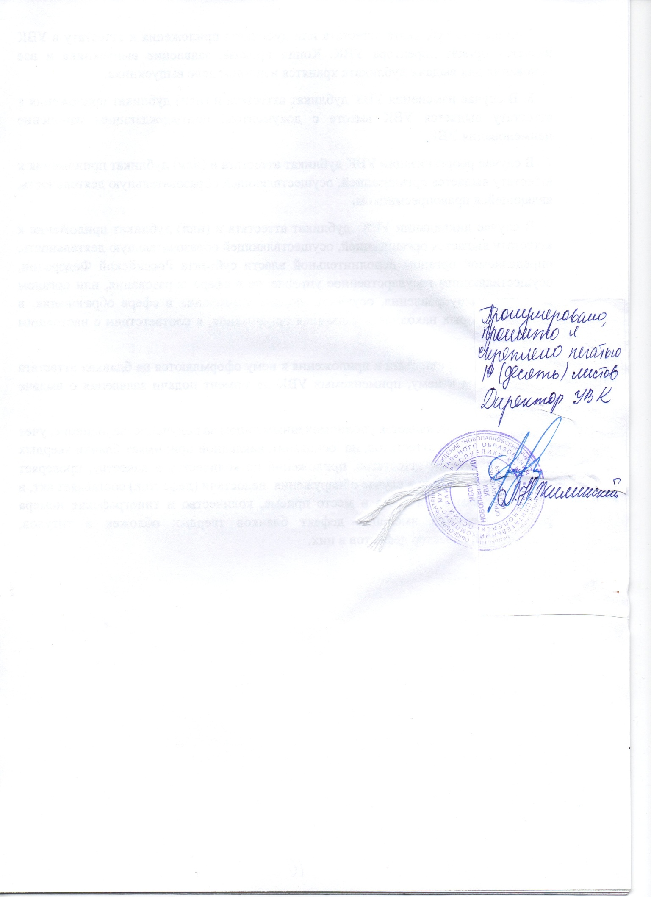

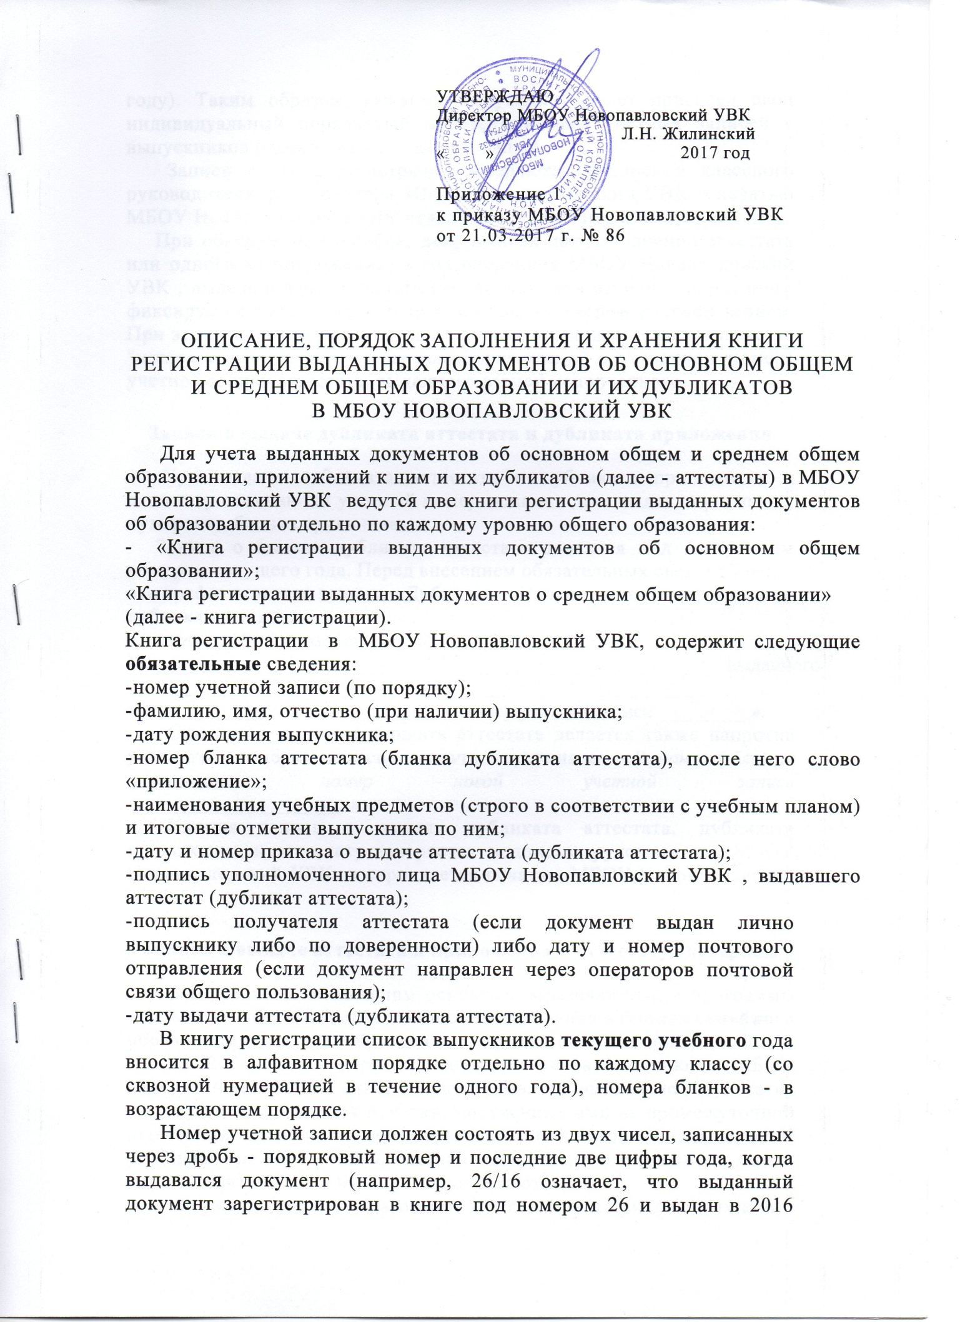

Таким образом, каждому выпускнику будет присвоен свой индивидуальный порядковый номер, и номера учетных записей у выпускников разных лет не будут совпадать.

Записи в книге регистрации заверяются подписями классного руководителя, руководителя МБОУ Новопавловский УВК и печатью МБОУ Новопавловский УВК **отдельно по каждому классу.**

При обнаружении ошибок, допущенных при заполнении аттестата или одного из приложений, в год окончания МБОУ Новопавловский УВК , выдача нового аттестата или приложения взамен испорченного фиксируется в книге регистрации **за новым номером учетной записи.** При этом напротив ранее сделанной учетной записи делается пометка "*испорчен, аннулирован, выдан новый аттестат"* с указанием номера учетной записи аттестата, выданного взамен испорченного.

**Записи о выдаче дубликата аттестата и дубликата приложения**

При выдаче дубликата аттестата и дубликата приложения к аттестату отмечаются учетный номер записи и дата выдачи оригинала, нумерация бланка оригинала.

Запись о выдаче дубликата аттестата вносится под следующим номером текущего года. Перед внесением обязательных сведений через все графы делается запись: «Дубликат». Напротив сведений о выдаче дубликата ставится

*отметка: «Выдан* взамен утерянного оригинала № *,* выданного

числамесяцагода, номер учетной записи *».*

Отметка о выдаче дубликата аттестата делается также напротив учетного номера записи выдачи оригинала *«Выдан дубликат аттестата, номер новой учетной записи* *».*

Каждая запись о выдаче дубликата аттестата, дубликата приложения к аттестату заверяется подписью руководителя МБОУ Новопавловский УВК и скрепляется печатью МБОУ Новопавловский УВК

**Записи о выдаче аттестата и приложения к аттестату экстернам**

Выпускникам, освоившим основные образовательные программы основного общего и среднего общего образования в формах **семейного образования** или **самообразования,** прошедшим **экстерном** (ч. 9 п. 1 ст. 33 273-ФЗ) государственную итоговую аттестацию в МБОУ Новопавловский УВК и получившим удовлетворительные результаты, в аттестат выставляются отметки, полученные ими на промежуточной аттестации, проводимой общеобразовательной организацией, **по всем учебным предметам** инвариантной части базисного учебного плана. Записи "зачтено”, "не изучал" не допускаются.

Форма получения образования в аттестатах и приложениях к ним не указывается.

Запись о выдаче аттестатов экстернам вносится после всех выпускников текущего года под следующим порядковым номером. Перед внесением обязательных сведений делается запись: «Эктерны».

Все записи в книге регистрации должны вестись шариковой или капиллярной ручкой, аккуратным, четким, разборчивым подчерком.

Исправления, допущенные при заполнении книги регистрации, заверяются руководителем МБОУ Новопавловский УВК, и скрепляются печатью МБОУ Новопавловский УВК, со ссылкой на номер учетной записи.

**Каждая книга издается из плотной бумаги, в прочном картонном переплете и рассчитывается на многолетнее использование. Не допускается использование отдельных распечатанных листов!**

Листы книги регистрации пронумеровываются, книга регистрации прошнуровывается, скрепляется печатью МБОУ Новопавловский УВК, указанием количества листов в книге регистрации. Книги регистрации включаются в номенклатуру дел МБОУ Новопавловский УВК, хранятся как документы строгой отчетности и передаются по акту при смене руководителя организации.

Срок хранения Книги регистрации составляет 50 лет.